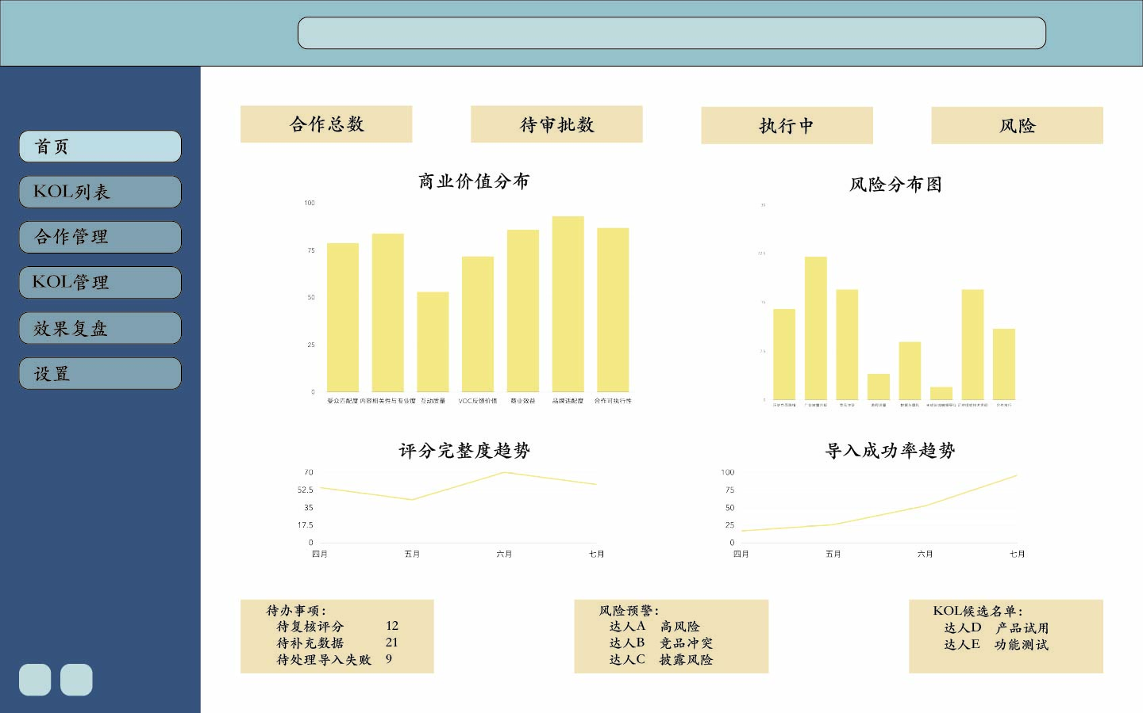
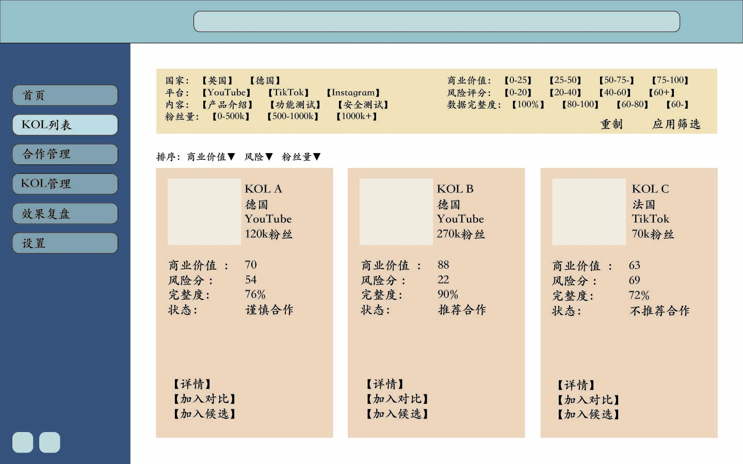
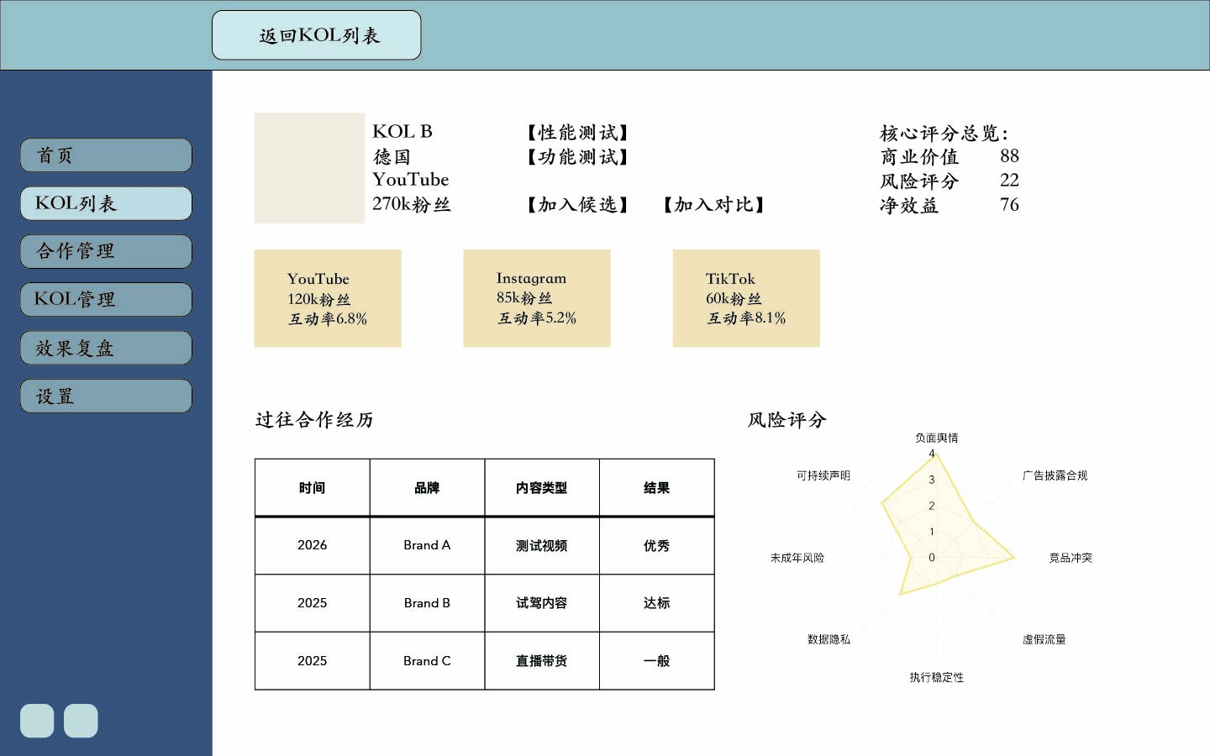
KOL详情页
详情页用于查看单个KOL的完整画像，包括基础信息，商业价值评分，风险评分，评分明细和历史合作记录。
KOL列表页
列表页是平台的核心检索入口，支持国家，平台，商业价值，风险等级，粉丝量等条件快速筛选KOL。用户可以在列表中直接查看关键评分信息，并执行详情查看，加入对比，加入候选等操作。
首页工作台
用于展示KOL平台的整体运营概览，包括KOL总量，评分覆盖率，风险分布和导入情况等核心指标。同时提供代办事项和风险预警。
KOL项目软件界面

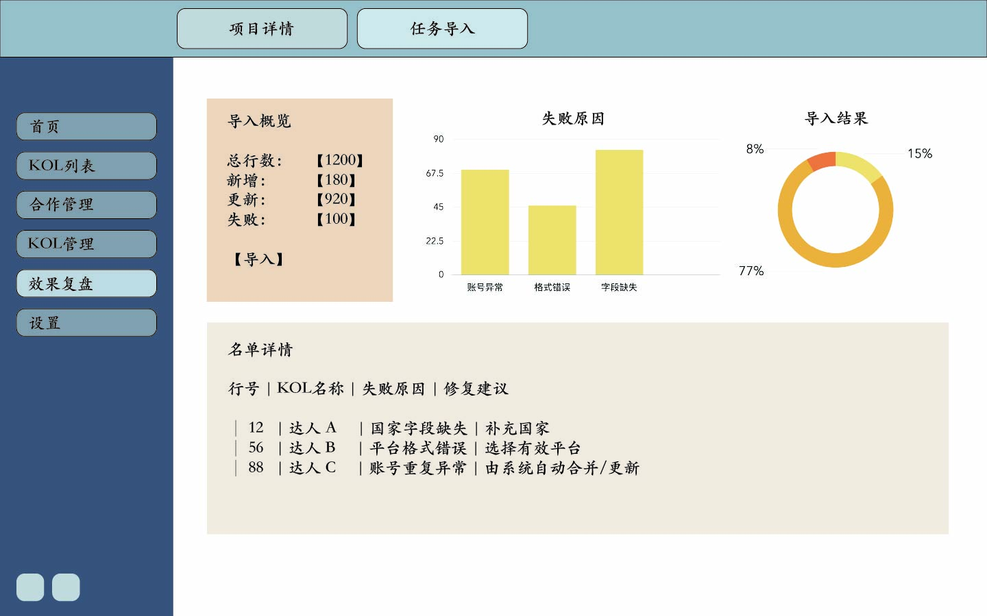
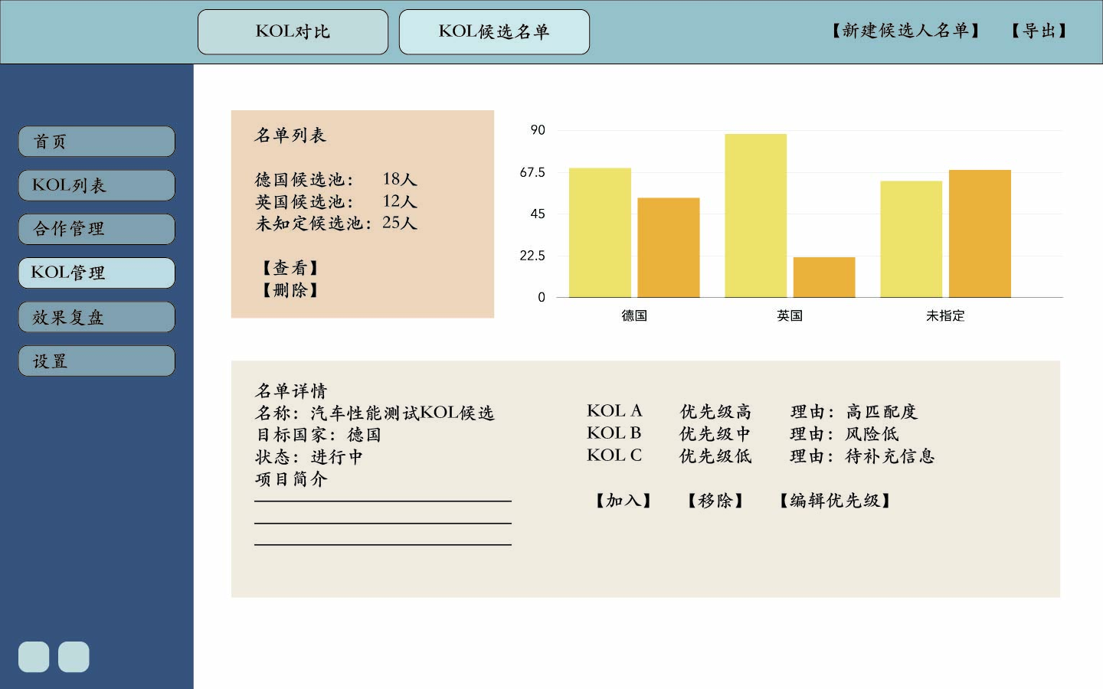
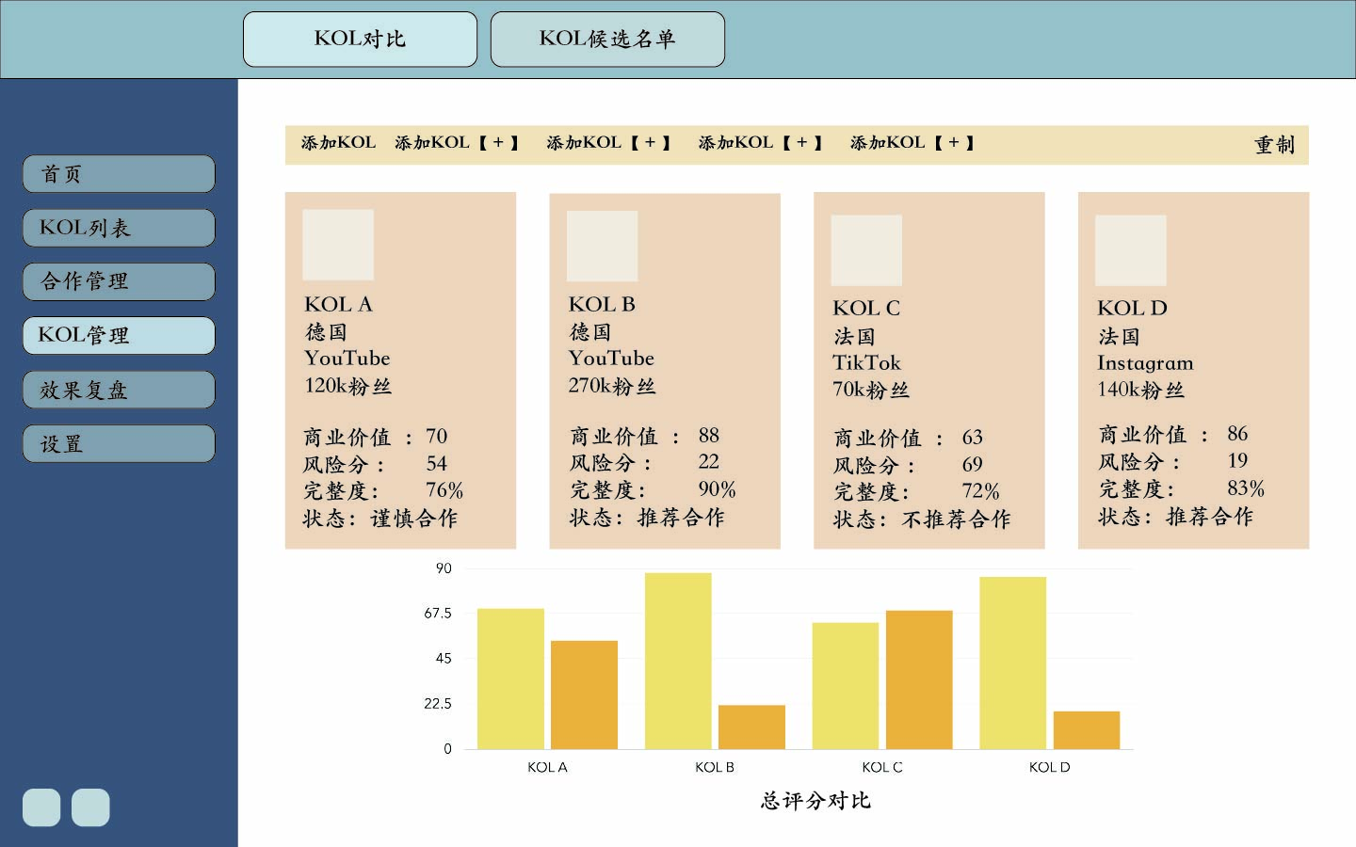
结果导入页
该页面用于展示CSV/SLSX文件导入的处理结果，包括新增，更新，失败等记录统计。用户可以查看失败原因并定位具体行数据，便于快速修正后重新导入。
候选名单页
该页面用于集中管理待合作KOL，可按不同国家或项目建立名单，并记录优先级和推荐理由。改页面支持导出名单，方便后续协作，审批和部门沟通。
KOL对比页
对比页用于横向比较最多四位KOL的核心指标，帮助用户快速识别不同的KOL在商业价值，风险水平和完整度上的差异。
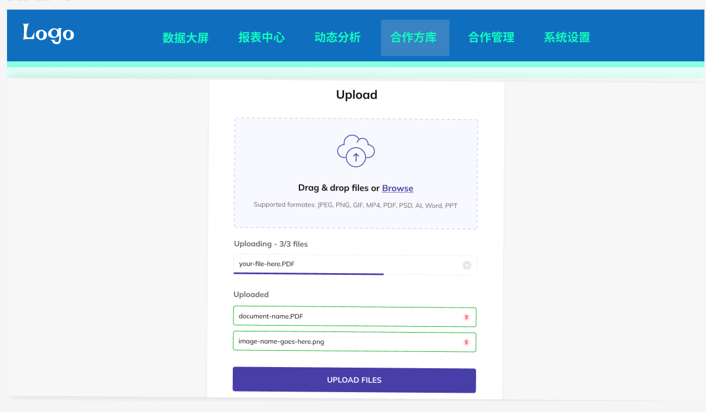
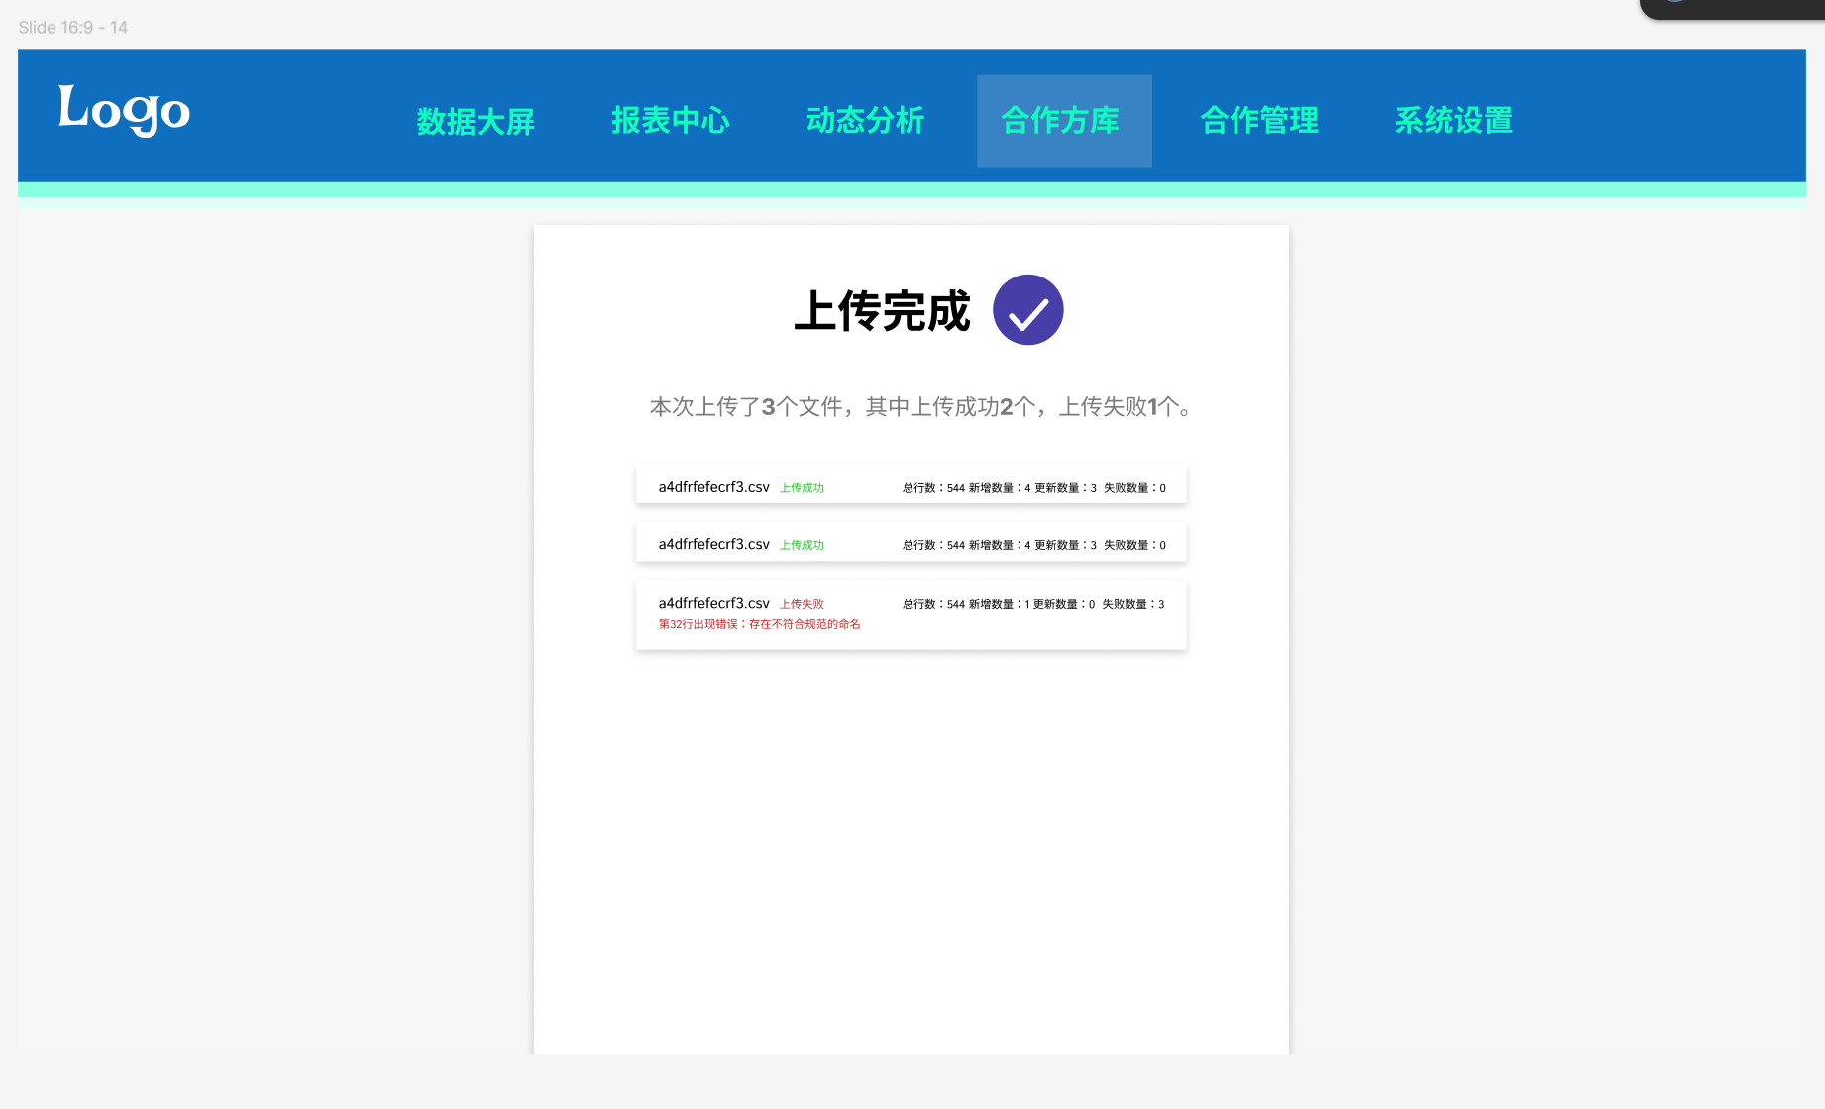
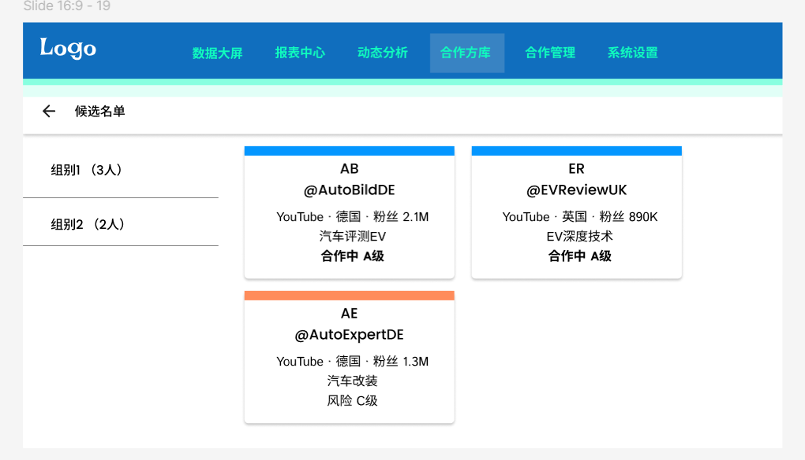
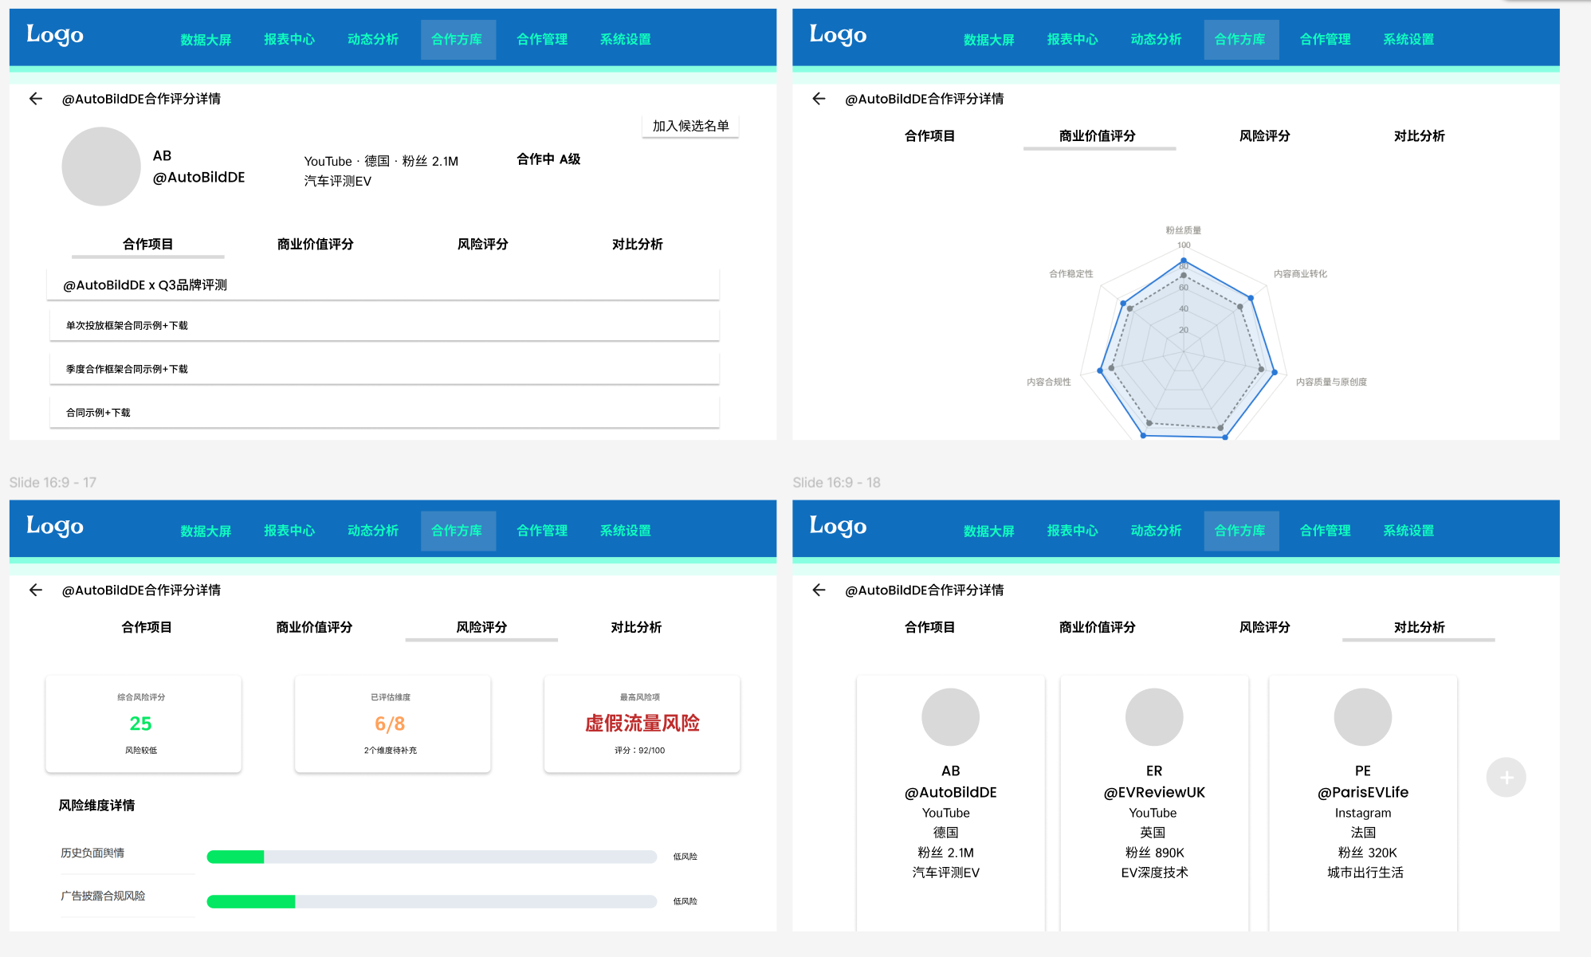
这部分是导入文件的相关页面，导入后展示上传情况，总行数、新增数量、更新数量、失败数量，同时对失败行单独展示行号和错误原因。
KOL项目网页界面
这两页是KOL详情与评分查看以及对比分析和候选名单管理

